**Развивающие, интеллектуальные задания для детей 3-х лет**

**Уважаемые родители!**

**В детском саду открывается рубрика «Задание от педагога-психолога».**

Здесь Вы найдете интересные развивающие материалы, в соответствии с нашей программой. Они помогут Вам занять детей интересными заданиями, направленными на развитие творчества и самостоятельности каждого ребенка.

Итак, мы начинаем.

**1.Внимание**— это способность человека сосредотачивать сознание на каких-либо предметах и явлениях.

Внимание ребенка 3-лет носит непроизвольный характер. Малыш часто отвлекается, и он не может подолгу сосредоточиться на одном виде деятельности. Произвольное внимание начинает формироваться к концу дошкольного возраста.

Улучшить концентрацию внимания, увеличить его объем можно при помощи специальных заданий и упражнений, которые также помогут развить и произвольность внимания. При помощи заданий, которые содержатся в этом материале, вы сможете развивать и проверять уровень развития внимания вашего малыша.

**Задания на развитие внимания.**

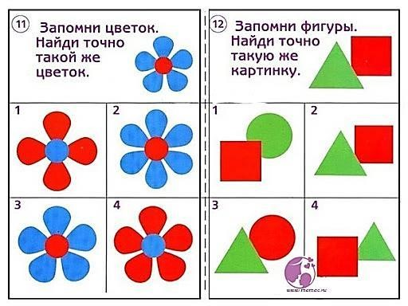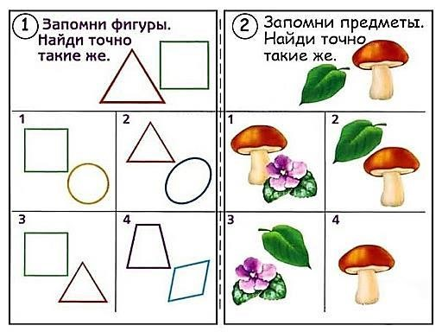

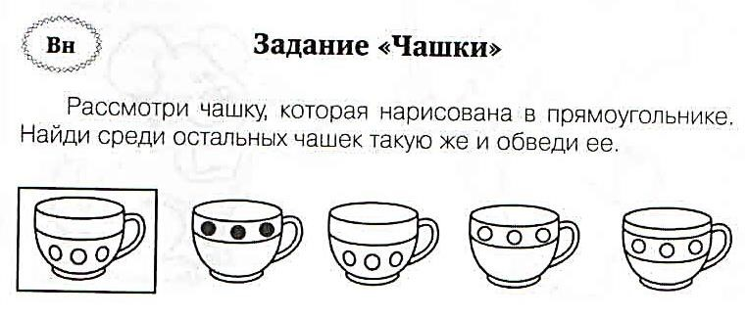

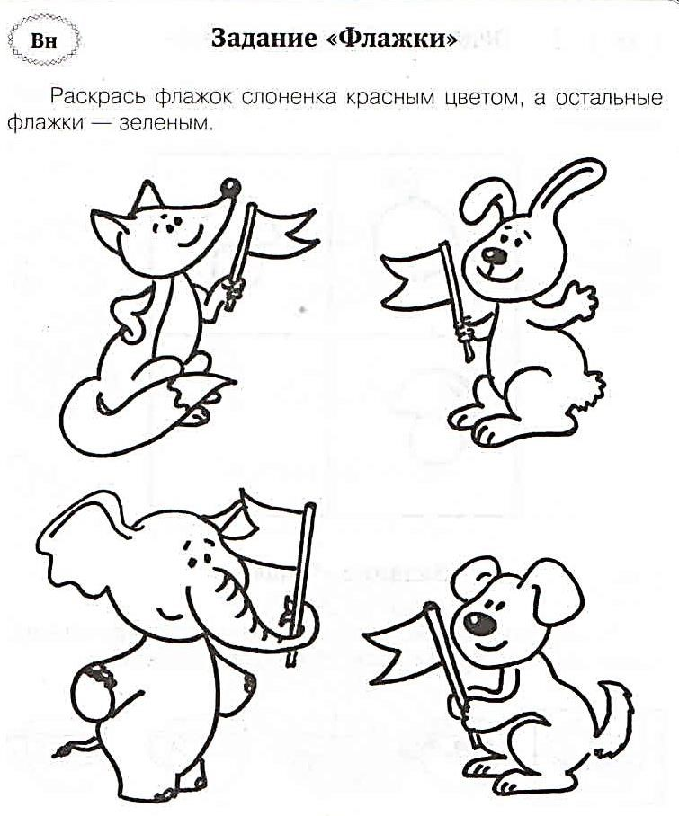

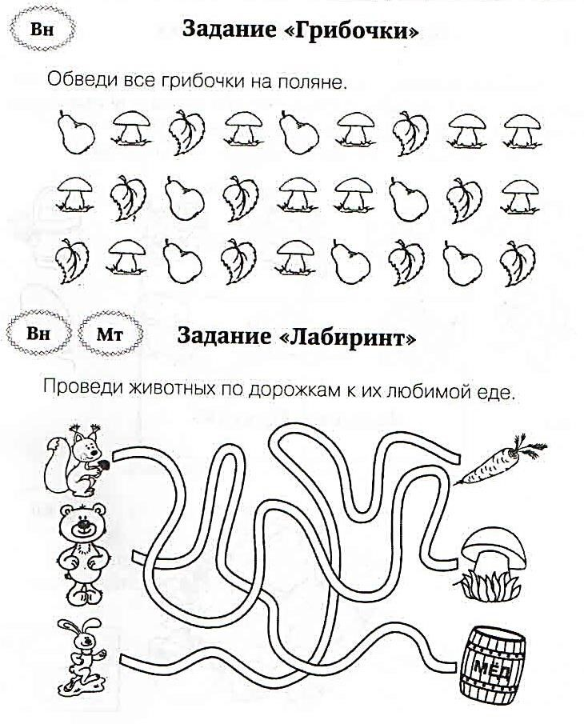

**Найди в таблице одинаковые предметы. Раскрась их.**



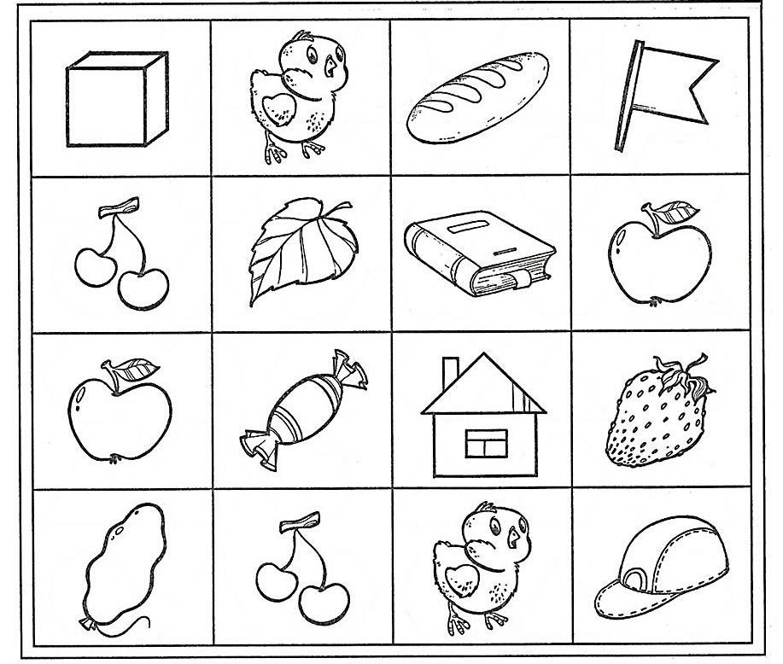

**2.Память** занимает особое место среди других психических процессов, потому что объединяет их в одно целое, позволяет накапливать полученную информацию, приобретать и впоследствии усовершенствовать индивидуальный жизненный опыт человека, его знания и навыки. Родители должны понимать свою роль в формировании и развитии памяти своих детей: систематически наблюдать за ребенком, знать особенности его развития, в том числе всех психических процессов. И при необходимости помочь ему в их совершенствовании и тренировке с помощью специальных заданий, игр и упражнений.

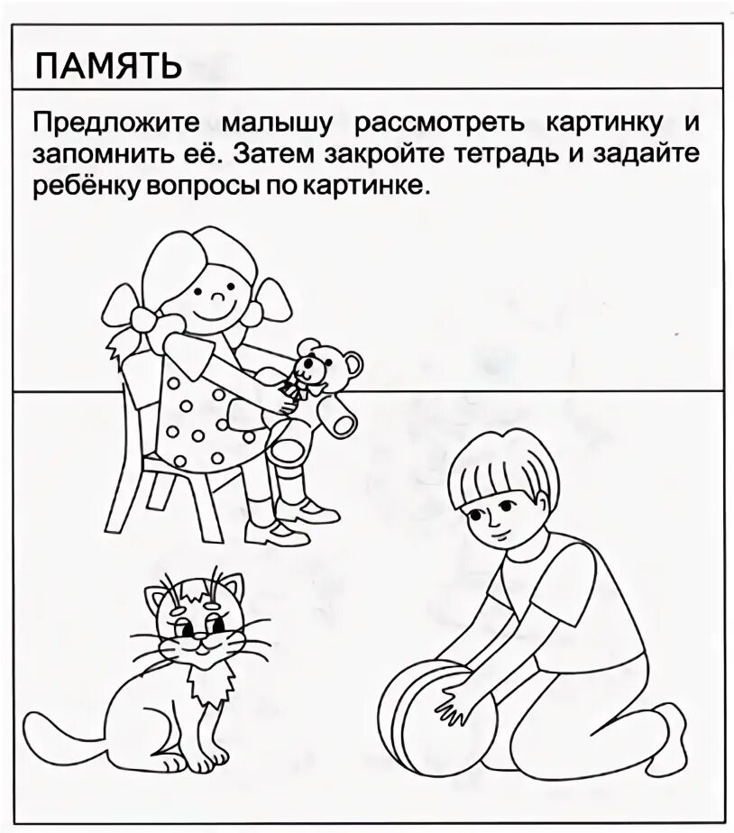**Задания на развитие памяти.**

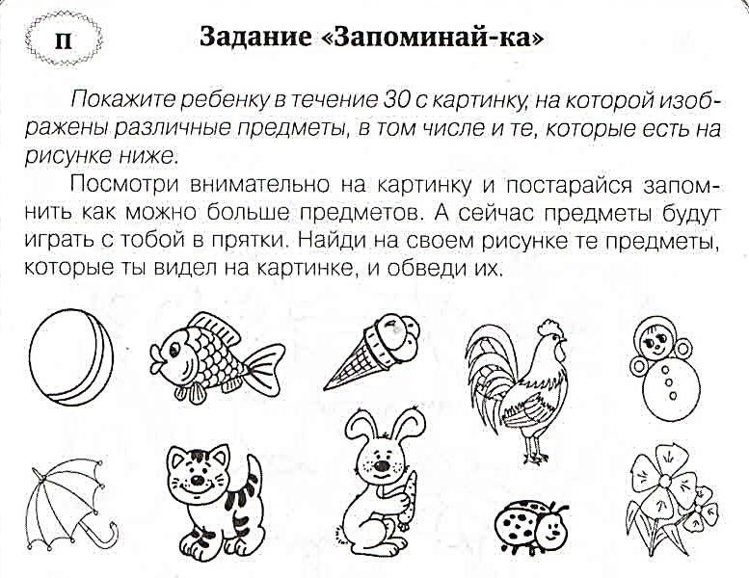

**3. Логическое мышление** детей развивается на базе наглядно-образного и считается наиболее высоким этапом развития мыслительных операций. Процесс его формирования достаточно трудоемкий и длительный. Начинать развивать логическое мышление надо своевременно, детям 3-4 лет уже можно предлагать различные логические задания, которые помогут понять, как образуются причинно-следственные связи, что объединяет разные предметы, чем они различаются и т.д.

**Задания на развитие мышления.**

